

**Мемлекеттік көрсетілетін қызметтер регламенттерін бекіту туралы**

***Күшін жойған***

Ақмола облысы әкімдігінің 2015 жылғы 23 қазандағы № А-11/495 қаулысы. Ақмола облысының Әділет департаментінде 2015 жылғы 25 қарашада № 5077 болып тіркелді. Күші жойылды - Ақмола облысы әкімдігінің 2020 жылғы 3 ақпандағы № А-2/40 қаулысымен

      Ескерту. Күші жойылды - Ақмола облысы әкімдігінің 03.02.2020 № А-2/40 (ресми жарияланған күнінен бастап қолданысқа енгізіледі) қаулысымен.

      "Мемлекеттік көрсетілетін қызметтер туралы" Қазақстан Республикасының 2013 жылғы 15 сәуірдегі Заңының 16-бабындағы 3-тармағына сәйкес, Ақмола облысының әкімдігі **ҚАУЛЫ ЕТЕДІ:**

      1. Қоса ұсынылып отырған:

      1) "Адамдарға жұмыспен қамтуға жәрдемдесудің белсенді нысандарына қатысуға жолдамалар беру" мемлекеттік көрсетілетін қызмет регламенті;

      2) "Жұмыссыз азаматтарды тіркеу және есепке қою" мемлекеттік көрсетілетін қызмет регламенті;

      3) "Жұмыссыз азаматтарға анықтама беру" мемлекеттік көрсетілетін қызмет регламенті;

      4) "Медициналық-әлеуметтік мекемелерде (ұйымдарда) арнаулы әлеуметтік қызмет көрсетуге құжаттар ресімдеу" мемлекеттік көрсетілетін қызмет регламенті;

      5) "Оралман мәртебесін беру" мемлекеттік көрсетілетін қызмет регламенті;

      6) "Жұмыс берушілерге тиісті әкімшілік-аумақтық бірліктің аумағында еңбек қызметін жүзеге асыру үшін не корпоративішілік ауыстыру шеңберінде шетелдік жұмыс күшін тартуға рұқсат беру және ұзарту" мемлекеттік көрсетілетін қызмет регламенті бекітілсін.".

      Ескерту. 1-тармаққа өзгеріс енгізілді - Ақмола облысы әкімдігінің 28.04.2017 № А-4/175 (ресми жарияланған күнінен бастап қолданысқа енгізіледі) қаулысымен.

      2. Осы қаулының орындауын бақылау Ақмола облысы әкімінің орынбасары Д.З.Әділбековке жүктелсін.

      3. Облыс әкімдігінің осы қаулысы Ақмола облысының Әділет департаментінде мемлекеттік тіркелген күнінен бастап күшіне енеді және оны ресми жарияланған күнінен кейін он күнтізбелік күн өткен соң қолданысқа енгізіледі.

|  |  |
| --- | --- |
| *Облыс* *әкімі* | *С.Кулагин* |

|  |  |
| --- | --- |
|  | Ақмола облысы әкімдігінің 2015 жылғы 23 қазандағы № А-11/495 қаулысымен бекітілді |

**"Адамдарға жұмыспен қамтуға жәрдемдесудің белсенді нысандарына қатысуға жолдамалар беру" мемлекеттік көрсетілетін қызмет регламенті**  
**1. Жалпы ережелер**

      1. "Адамдарға жұмыспен қамтуға жәрдемдесудің белсенді нысандарына қатысуға жолдамалар беру" мемлекеттік көрсетілетін қызмет (бұдан әрі – мемлекеттік көрсетілетін қызмет) аудандардың, Көкшетау және Степногорск қалаларының жұмыспен қамту және әлеуметтік бағдарламалар бөлімдерімен (бұдан әрі – көрсетілетін қызметті беруші) көрсетіледі.

      Мемлекеттік қызметті көрсетудің өтінішін қабылдау және нәтижесін беру:

      1) "электрондық үкімет": www.egov.kz веб-порталы (бұдан әрі - Портал);

      2) көрсетілетін қызметті беруші арқылы жүзеге асырылады.

      2. Мемлекеттік қызмет көрсету нысаны: электрондық (ішінара автоматтандырылған) және (немесе) қағаз түрінде.

      3. Адамдарға жұмыспен қамтуға жәрдемдесудің белсенді іс-шараларына қатысуға жолдама беру мемлекеттік қызмет көрсету нәтижесі болып табылады, ол мыналарды қамтиды:

      1) жұмысқа орналасуға жолдама;

      2) қоғамдық жұмыстарға жолдама;

      3) адамдарға кәсіби даярлауға, қайта даярлауға және бiлiктiлiктi арттыруға жолдама;

      4) әлеуметтік жұмыс орындарына жұмысқа орналасуға жолдама;

      5) жастар тәжірибесіне жолдама;

      6) адамдарға кәсiби бағдарлануға тегiн қызметтер көрсету (бұдан әрі - жолдама).

      Мемлекеттік қызмет көрсету нәтижесін беру нысаны – электрондық және (немесе) қағаз түрінде.

**2. Мемлекеттік қызмет көрсету процесінде көрсетілетін қызметті берушінің құрылымдық бөлімшелерінің (қызметкерлерінің) іс-қимыл тәртібін сипаттау**

      4. Қазақстан Республикасы Денсаулық сақтау және әлеуметтік даму министрінің 2015 жылғы 28 сәуірдегі № 279 бұйрығымен бекітілген "Адамдарға жұмыспен қамтуға жәрдемдесудің белсенді нысандарына қатысуға жолдамалар беру" мемлекеттік көрсетілетін қызмет стандартының 9-тармағына сәйкес көрсетілетін қызметті алушымен ұсынылған құжаттар мемлекеттік қызметті көрсету жөніндегі рәсімді (іс-қимылды) бастау үшін негіз болып табылады.

      5. Мемлекеттік қызмет көрсету процесінің құрамына кіретін әрбір рәсімнің (іс-қимылдың) мазмұны, оны әрбір құрылымдық бөлімшелердің тұрғысында орындаудың ұзақтығы:

      1) кеңсенің қызметкері құжаттарды қабылдауды және тіркеуді жүзеге асырады және басшыға жолдайды – 30 минут;

      2) басшы құжаттарды қарайды және жауапты орындаушыны белгілейді - 20 минут;

      3) жауапты орындаушы құжаттардың толықтығын тексеруді жүзеге асырады және жұмыспен қамтуға жәрдемдесудің белсенді іс-шараларына қатысуға жолдаманы даярлайды – 30 минут;

      4) басшы жолдамаға қол қояды – 20 минут;

      5) кеңсенің қызметкері тіркейді және көрсетілетін қызметті алушыға мемлекеттік көрсетілетін қызметтің нәтижесін береді – 30 минут.

      6. Келесі рәсімді (іс-қимылды) орындау үшін негіз болып табылатын мемлекеттік қызметті көрсету бойынша рәсімнің (іс-қимылдың) нәтижесі:

      1) құжаттарды қабылдау және тіркеу;

      2) жауапты орындаушыны белгілеу;

      3) хабарламаны даярлау;

      4) хабарламаға қол қою;

      5) хабарламаны беру.

**3. Мемлекеттік қызмет көрсету процесінде көрсетілетін қызметті берушінің құрылымдық бөлімшелерінің (қызметкерлерінің) өзара іс-қимыл тәртібін сипаттау**

      7. Мемлекеттік қызмет көрсету процесіне қатысатын көрсетілетін қызметті берушінің құрылымдық бөлімшелерінің (қызметкерлерінің) тізбесі:

      1) кеңсенің қызметкері;

      2) басшы;

      3) жауапты орындаушы.

      8. Әрбір рәсімнің (іс-қимылдың) ұзақтығын көрсете отырып, құрылымдық бөлімшелер (қызметкерлер) арасындағы рәсімдердің (іс-қимылдың) реттілігін сипаттау:

      1) кеңсенің қызметкері құжаттарды қабылдауды және тіркеуді жүзеге асырады және басшыға жолдайды – 30 минут;

      2) басшы құжаттарды қарайды және жауапты орындаушыны белгілейді - 20 минут;

      3) жауапты орындаушы құжаттардың толықтығын тексеруді жүзеге асырады және жұмыспен қамтуға жәрдемдесудің белсенді іс-шараларына қатысуға жолдаманы даярлайды – 30 минут;

      4) басшы жолдамаға қол қояды – 20 минут;

      5) кеңсенің қызметкері тіркейді және көрсетілетін қызметті алушыға мемлекеттік көрсетілетін қызметтің нәтижесін береді – 30 минут.

**4. Мемлекеттік қызмет көрсету процесінде ақпараттық жүйелерді пайдалану тәртібін сипаттау**

      9. Портал арқылы мемлекеттік қызмет көрсету кезінде көрсетілетін қызметті берушінің және көрсетілетін қызметті алушының жүгіну тәртібін және рәсімдерінің (іс-қимылының) реттілігін сипаттау:

      көрсетілетін қызметті алушы жеке сәйкестендіру нөмірінің (бұдан әрі - ЖСН) және бизнес сәйкестендіру нөмірінің (бұдан әрі - БСН), сондай-ақ парольдің (порталда тіркелмеген қызмет алушылар үшін іске асырылады) көмегімен порталда тіркелуді жүзеге асырады;

      1-процесс – көрсетілетін қызметті алушы көрсетілетін қызметті алу үшін порталға ЖСН/БСН және паролін (авторизациялау процесі) енгізеді;

      1-шарт – ЖСН/БСН және пароль арқылы тіркелген көрсетілетін қызметті алушының мәліметтерінің түпнұсқалығы порталда тексеріледі;

      2-процесс - көрсетілетін қызметті алушының мәліметтерінде кемшіліктердің болуына байланысты порталда авторизациялаудан бас тарту туралы хабарлама қалыптастырылады;

      3-процесс – көрсетілетін қызметті алушы осы регламентте көрсетілген қызметтерді таңдайды, экранға оның құрылымы мен пішімді талаптарын ескере отырып, қызметтерді көрсету және көрсетілетін қызметті алушымен нысанды толтыру (деректерді енгізу) үшін сұраныстың нысанын шығару, сұраныстың нысанына стандарттың 9 тармағында көрсетілген электрондық үлгідегі қажетті құжаттардың көшірмелерін жалғау, сондай-ақ көрсетілетін қызметті алушы сұраныстың куәлігі (қол қою) үшін электрондық-цифрлық қолтаңбасының (бұдан әрі - ЭЦҚ) тіркеу куәлігін таңдайды;

      2-шарт – порталда ЭЦҚ тіркеу куәлігінің қолданылу мерзімі және қайтарып алынған (күші жойылған) тіркеу куәліктерінің тізімінде болмауы, сондай-ақ сәйкестендіру мәліметтерінің сәйкестігі тексеріледі (сұраныста көрсетілген ЖСН/БСН және ЭЦҚ тіркеу куәлігінде көрсетілген ЖСН/БСН арасында);

      4-процесс - көрсетілетін қызметті алушының ЭЦҚ расталмауына байланысты сұратылған қызметтен бас тарту туралы хабарлама қалыптастырылады;

      5-процесс – көрсетілетін қызметті берушімен сұранысты өңдеу үшін "электрондық үкімет" өңірлік шлюзының автоматтандырылған жұмыс орынында "электрондық үкімет" шлюзы арқылы көрсетілетін қызметті алушының ЭЦҚ куәландырылған (қол қойылған) электрондық құжатты (көрсетілетін қызметті алушының сұранысын) жолдау;

      6-процесс – осы регламенттің 5 тармағымен көзделген көрсетілетін қызметті берушінің рәсімдері (іс-қимылдары);

      7-процесс – мемлекеттік қызмет көрсету нәтижесін көрсетілетін қызметті алушымен алу. Электрондық құжат көрсетілетін қызметті берушінің басшысымен ЭЦҚ пайдаланумен қалыптасады.

      Портал арқылы мемлекеттік қызмет көрсетуге тартылған ақпараттық жүйелердің функционалдық өзара іс-қимылының диаграммасы осы регламенттің 1-қосымшасында көрсетілген.

      Мемлекеттік қызметті көрсету процесінде көрсетілетін қызметті берушінің құрылымдық бөлімшелерінің (қызметкерлерінің) рәсімінің (іс-қимылының), өзара іс-қимылының реттілігін және мемлекеттік қызметті көрсету процесінде ақпараттық жүйелерді пайдалану тәртібін толықтай сипаттау осы регламенттің 2-қосымшасына сәйкес мемлекеттік қызметті көрсету бизнес-процесстерінің анықтамалығында көрінеді.

|  |  |
| --- | --- |
|  | "Адамдарға жұмыспен қамтуға жәрдемдесудің белсенді нысандарына қатысуға жолдамалар беру" мемлекеттік қызмет көрсету регламентіне 1-қосымша |

**Портал арқылы мемлекеттік қызметті көрсетуге тартылған ақпараттық жүйелердің функционалдық өзара іс-қимылының диаграммасы**

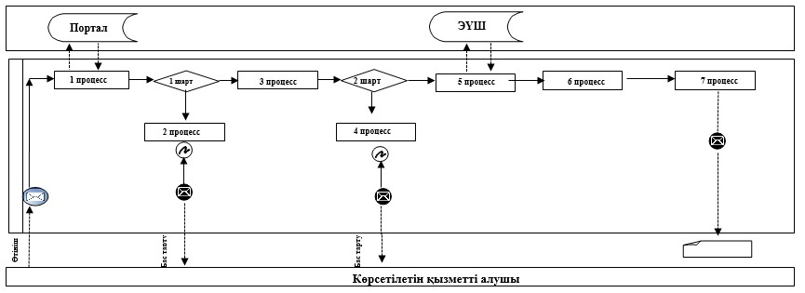

      Аббревиатуралардың мағынасын түсіндіру:

      АЖ Портал – ақпараттық жүйесі;

      ЭҮШ – "электрондық үкімет" шлюзы;

      ЭҮӨШ АЖО – "электрондық үкімет" өңірлік шлюзының автоматтандырылған жұмыс орны.

|  |  |
| --- | --- |
|  | "Адамдарға жұмыспен қамтуға жәрдемдесудің белсенді нысандарына қатысуға жолдамалар беру" мемлекеттік қызмет көрсету регламентіне 2-қосымша |

**"Адамдарға жұмыспен қамтуға жәрдемдесудің белсенді нысандарына қатысуға жолдамалар беру" мемлекеттік қызметті көрсету бизнес-процесстерінің анықтамалығы**

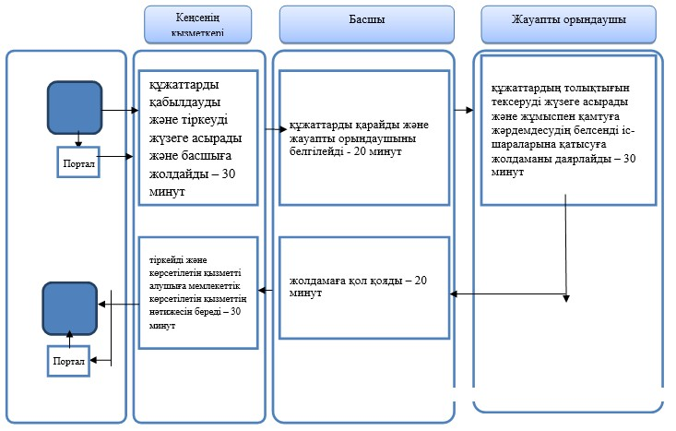

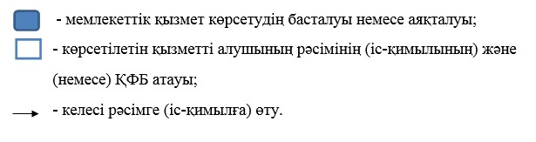

|  |  |
| --- | --- |
|  | Ақмола облысы әкімдігінің 2015 жылғы 23 қазандағы № А-11/495 қаулысымен бекітілді |

**"Жұмыссыз азаматтарды тiркеу және есепке қою" мемлекеттік көрсетілетін қызмет регламенті**

      Ескерту. Регламент жаңа редакцияда - Ақмола облысы әкімдігінің 21.04.2016 № А-5/186 (ресми жарияланған күнінен бастап қолданысқа енгізіледі) қаулысымен.

**1. Жалпы ережелер**

      1. "Жұмыссыз азаматтарды тiркеу және есепке қою" мемлекеттік көрсетілетін қызмет (бұдан әрі – мемлекеттік көрсетілетін қызмет) аудандардың, Көкшетау және Степногорск қалаларының халықты жұмыспен қамту орталықтарымен (бұдан әрі – көрсетілетін қызметті беруші) көрсетіледі.   
      Өтінішті қабылдау және мемлекеттік көрсетілетін қызмет нәтижесін беру:  
      1) "Азаматтарға арналған үкімет" мемлекеттік корпорациясы" коммерциялық емес акционерлік қоғамы (бұдан әрі - Мемлекеттік корпорация);  
      2) көрсетілетін қызметті беруші;  
      3) "электрондық үкімет": www.egov. kz веб-порталы (бұдан әрі - Портал) арқылы жүзеге асырылады.   
      2. Мемлекеттік көрсетілетін қызмет нысаны: электрондық (ішінара автоматтандырылған) және (немесе) қағаз түрінде.  
      3. Жұмыссыз ретінде тіркеу және есепке қою туралы қағаз немесе электрондық үлгісіндегі хабарлама мемлекеттік көрсетілетін қызмет нәтижесі болып табылады (бұдан әрі – хабарлама).   
      Порталда жұмыссыз ретінде тіркеу және есепке қою туралы хабарлама, көрсетілетін қызметті алушының "жеке кабинетіне" көрсетілетін қызметті берушінің уәкілетті адамының электрондық цифрлық қолтаңбасымен (бұдан әрі – ЭЦҚ) куәландырылған электрондық құжат нысанында жіберіледі.   
      Мемлекеттік көрсетілетін қызмет нәтижесін беру нысаны – электрондық және (немесе) қағаз түрінде.

**2. Мемлекеттік қызмет көрсету процесінде көрсетілетін қызметті берушінің құрылымдық бөлімшелерінің (қызметкерлерінің) іс-қимыл тәртібін сипаттау**

      4. Қазақстан Республикасы Денсаулық сақтау және әлеуметтік даму министрінің 2015 жылғы 28 сәуірдегі № 279 бұйрығымен бекітілген "Жұмыссыз азаматтарды тiркеу және есепке қою" мемлекеттік көрсетілетін қызмет стандартының (Нормативтік құқықтық актілерді мемлекеттік тіркеу тізілімінде № 11342 болып тіркелген) 9-тармағына сәйкес көрсетілетін қызметті алушымен ұсынылған құжаттар мемлекеттік көрсетілетін қызмет жөніндегі рәсімді (іс-қимылды) бастау үшін негіз болып табылады (бұдан әрі - Стандарт).  
      5. Мемлекеттік көрсетілетін қызмет процесінің құрамына кіретін әрбір рәсімнің (іс-қимылдың) мазмұны, оны әрбір құрылымдық бөлімшелердің тұрғысында орындаудың ұзақтығы:  
      1) кеңсенің қызметкері құжаттарды қабылдауды және тіркеуді жүзеге асырады және басшыға жолдайды – 10 минут;  
      2) басшы құжаттарды қарайды және жауапты орындаушыны белгілейді – 1 сағат;  
      3) жауапты орындаушы құжаттардың толықтығын тексеруді жүзеге асырады және жұмыссыз ретінде тіркеу және есепке қою туралы хабарламаны даярлайды – 3 жұмыс күні;   
      4) басшы хабарламаға қол қояды – 1 сағат;  
      5) кеңсенің қызметкері хабарламаны тіркейді және көрсетілетін қызметті алушыға береді – 10 минут.  
      6. Келесі рәсімді (іс-қимылды) орындау үшін негіз болып табылатын мемлекеттік көрсетілетін қызмет бойынша рәсімнің (іс-қимылдың) нәтижесі:  
      1) құжаттарды қабылдау және тіркеу;  
      2) жауапты орындаушыны белгілеу;  
      3) хабарламаны даярлау;  
      4) хабарламаға қол қою;  
      5) хабарламаны беру.

**3. Мемлекеттік қызмет көрсету процесінде көрсетілетін қызметті берушінің құрылымдық бөлімшелерінің (қызметкерлерінің) өзара іс-қимыл тәртібін сипаттау**

      7. Мемлекеттік көрсетілетін қызмет процесіне қатысатын көрсетілетін қызметті берушінің құрылымдық бөлімшелерінің (қызметкерлерінің) тізбесі:  
      1) кеңсенің қызметкері;  
      2) басшы;  
      3) жауапты орындаушы.  
      8. Әрбір рәсімнің (іс-қимылдың) ұзақтығын көрсете отырып, құрылымдық бөлімшелер (қызметкерлер) арасындағы рәсімдердің (іс-қимылдың) реттілігін сипаттау:  
      1) кеңсенің қызметкері құжаттарды қабылдау мен тіркеуді жүзеге асырады және басшыға жолдайды – 10 минут;  
      2) басшы құжаттарды қарайды және жауапты орындаушыны белгілейді – 1 сағат;  
      3) жауапты орындаушы құжаттардың толықтығын тексеруді жүзеге асырады және жұмыссыз ретінде тіркеу және есепке қою туралы хабарламаны даярлайды – 3 жұмыс күні;   
      4) басшы хабарламаға қол қояды – 1 сағат;  
      5) кеңсенің қызметкері хабарламаны тіркейді және көрсетілетін қызметті алушыға береді – 10 минут.

**4. "Азаматтарға арналған үкімет" мемлекеттік корпорациямен және (немесе) өзге де көрсетілетін қызметті берушілермен өзара іс-қимыл тәртібін, сондай-ақ мемлекеттік қызмет көрсету процесінде ақпараттық жүйелерді пайдалану тәртібін сипаттау**

      9. "Азаматтарға арналған үкімет" мемлекеттік корпорациясына және (немесе) өзге де көрсетілетін қызметті берушілерге жүгіну тәртібін сипаттау, көрсетілетін қызметті алушының сұранысын өңдеудің ұзақтығы:  
      1-процесс – Мемлекеттік корпорацияның қызметкері ұсынылған құжаттарды тексереді, көрсетілетін қызметті алушының өтінішін қабылдайды және тіркейді, құжаттарды қабылдаудың күні мен уақытын көрсете отырып, құжаттарды қабылдау туралы қолхатты береді;

      1-шарт - көрсетілетін қызметті алушы стандарттың 9-тармағында көзделген тізбеге сәйкес құжаттардың толық топтамасын ұсынбаған және (немесе) қолданылу мерзімі өткен құжаттарды ұсынған жағдайларда, Мемлекеттік корпорацияның қызметкері стандарттың 2-қосымшасына сәйкес нысан бойынша өтінішті қабылдаудан бас тарту туралы қолхат береді;

      2-процесс – осы регламенттің 5-тармағымен көзделген көрсетілетін қызметті берушінің рәсімдері (іс-қимылдары);  
      3-процесс - Мемлекеттік корпорацияның қызметкері тиісті құжаттарды қабылдау туралы қолхатта көрсетілген мерзімде, көрсетілетін қызметті алушыға мемлекеттік көрсетілетін қызметтің дайын нәтижесін береді.  
      Мемлекеттік корпорацияға жүгінген кезде құжаттарды қабылдау күні мемлекеттік көрсетілетін қызметтің мерзіміне кірмейді.  
      Құжаттардың топтамасын тапсыру үшін күтудің рұқсат етілген ең ұзақ уақыты – 15 минут;  
      Қызмет көрсетудің рұқсат етілген ең ұзақ уақыты – 20 минут.   
      Көрсетілетін қызметті алушы Мемлекеттік корпорацияға жүгінген кезде мемлекеттік қызмет көрсету үшін қажетті құжаттардың тізбесі:  
 көрсетілетін қызметті алушының жеке басын куәландыратын құжат (Қазақстан Республикасы азаматының жеке куәлігі немесе паспорты, шетелдіктің Қазақстан Республикасында тұруға ықтиярхаты, азаматтығы жоқ адамның куәлігі), оралмандар үшін – оралман куәлігі (жеке басын сәйкестендіру үшін).  
      Мемлекеттік корпорация жүгінген кезде белгіленген нысандағы көрсетілетін қызмет алушымен жұмыссыз азаматтарды тіркеу және есепке қоюға Стандарттың 1-қосымшасына сәйкес нысан бойынша өтініші.  
      Мемлекеттік корпорациясының, егер Қазақстан Республикасының заңдарында өзгеше көзделмесе, мемлекеттік қызмет көрсету кезінде ақпараттық жүйелерде қамтылған, заңмен қорғалатын құпияны құрайтын мәліметтерді пайдалануға көрсетілетін қызметті алушының жазбаша келісімін алады.  
      Ескерту. 9-тармаққа өзгеріс енгізілді - Ақмола облысы әкімдігінің 30.12.2016 № А-1/621 (ресми жарияланған күнінен бастап қолданысқа енгізіледі) қаулысымен.  
      10. Портал арқылы мемлекеттік көрсетілетін қызмет кезінде көрсетілетін қызметті берушінің және көрсетілетін қызметті алушының жүгіну тәртібін және рәсімдерінің (іс-қимылының) реттілігін сипаттау:   
      көрсетілетін қызметті алушы жеке сәйкестендіру нөмірінің (бұдан әрі - ЖСН) және бизнес сәйкестендіру нөмірінің (бұдан әрі - БСН), сондай-ақ парольдің (порталда тіркелмеген қызмет алушылар үшін іске асырылады) көмегімен порталда тіркелуді жүзеге асырады;   
      1-процесс – көрсетілетін қызметті алушы көрсетілетін қызметті алу үшін порталға ЖСН/БСН және паролін (авторизациялау процесі) енгізеді;  
      1-шарт – ЖСН/БСН және пароль арқылы тіркелген көрсетілетін қызметті алушының мәліметтерінің түпнұсқалығы порталда тексеріледі;  
      2-процесс - көрсетілетін қызметті алушының мәліметтерінде кемшіліктердің болуына байланысты порталда авторизациялаудан бас тарту туралы хабарлама қалыптастырылады;  
      3-процесс – көрсетілетін қызметті алушымен осы регламентте көрсетілген қызметтерді таңдау, оның құрылымы мен пішімді талаптарын ескере отырып, қызметтерді көрсету және көрсетілетін қызметті алушымен нысанды толтыру (деректерді енгізу) үшін сұраныстың нысанын шығару, сұраныстың нысанына стандарттың 9-тармағында көрсетілген электрондық үлгідегі қажетті құжаттардың көшірмелерін жалғау, сондай-ақ көрсетілетін қызметті алушымен сұраныстың куәлігі (қол қою) үшін электрондық-цифрлық қолтаңбасының (бұдан әрі - ЭЦҚ) тіркеу куәлігін таңдау;   
      2-шарт – порталда ЭЦҚ тіркеу куәлігінің қолданылу мерзімі және қайтарып алынған (күші жойылған) тіркеу куәліктерінің тізімінде болмауы, сондай-ақ сәйкестендіру мәліметтерінің сәйкестігі тексеріледі (сұраныста көрсетілген ЖСН/БСН және ЭЦҚ тіркеу куәлігінде көрсетілген ЖСН/БСН арасында);  
      4-процесс - көрсетілетін қызметті алушының ЭЦҚ расталмауына байланысты сұратылған қызметтен бас тарту туралы хабарлама қалыптастырылады;  
      5-процесс – көрсетілетін қызметті берушімен сұранысты өңдеу үшін "электрондық үкімет" өңірлік шлюзының автоматтандырылған жұмыс орынында "электрондық үкімет" шлюзы арқылы көрсетілетін қызметті алушының ЭЦҚ куәландырылған (қол қойылған) электрондық құжатты (көрсетілетін қызметті алушының сұранысын) жолдау;   
      6-процесс – осы регламенттің 5-тармағымен көзделген көрсетілетін қызметті берушінің рәсімдері (іс-қимылдары);  
      7-процесс - мемлекеттік көрсетілетін қызмет нәтижесін көрсетілетін қызметті алушымен алу. Электрондық құжат көрсетілетін қызметті берушінің басшысымен ЭЦҚ пайдаланумен қалыптасады.   
      Портал арқылы мемлекеттік қызмет көрсетуге тартылған ақпараттық жүйелердің функционалдық өзара іс-қимылының диаграммасы осы регламенттің 1-қосымшасында көрсетілген.  
      Мемлекеттік қызметті көрсету процесінде көрсетілетін қызметті берушінің құрылымдық бөлімшелері (қызметкерлері) рәсімінің (іс-қимылының), өзара іс-қимылының реттілігін толықтай сипаттау, сондай-ақ мемлекеттік қызметті көрсету процесінде өзге де көрсетілетін қызметті берушілермен және (немесе) Мемлекеттік корпорациямен өзара іс-қимылының тәртібін және ақпараттық жүйелерді пайдалану тәртібін сипаттау осы регламенттің 2-қосымшасына сәйкес мемлекеттік қызметті көрсету бизнес-процестерінің анықтамалығында көрсетіледі.

|  |  |
| --- | --- |
|  | "Жұмыссыз азаматтарды тiркеу және есепке қою" мемлекеттік көрсетілетін қызмет регламентіне 1-қосымша |

**Портал арқылы электрондық мемлекеттік қызметті көрсету кезінде функционалдық өзара іс-қимылының диаграммасы**

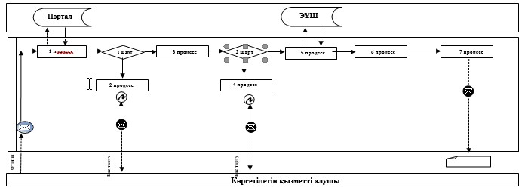

      Аббревиатуралардың мағынасын түсіндіру:  
      АЖ Портал – ақпараттық жүйесі;  
      ЭҮШ – "электрондық үкімет" шлюзы.

|  |  |
| --- | --- |
|  | "Жұмыссыз азаматтарды тiркеу және есепке қою" мемлекеттік көрсетілетін қызмет егламентіне 2-қосымша |

**"Жұмыссыз азаматтарды тiркеу және есепке қою" мемлекеттік қызметті көрсету бизнес-процестерінің анықтамалығы**

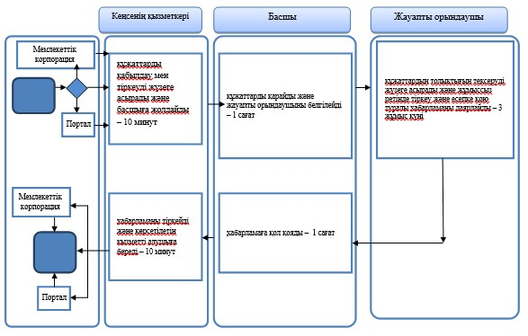

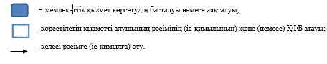

|  |  |
| --- | --- |
|  | Ақмола облысы әкімдігінің 2015 жылғы 23 қазандағы № А-11/495 қаулысымен бекітілген |

**"Жұмыссыз азаматтарға анықтама беру" мемлекеттік көрсетілетін қызмет регламенті**

      Ескерту. Регламент жаңа редакцияда - Ақмола облысы әкімдігінің 21.04.2016 № А-5/186 (ресми жарияланған күнінен бастап қолданысқа енгізіледі) қаулысымен.

**1. Жалпы ережелер**

      1. "Жұмыссыз азаматтарға анықтама беру" мемлекеттік көрсетілетін қызмет (бұдан әрі – мемлекеттік көрсетілетін қызмет) аудандардың, Көкшетау және Степногорск қалаларының халықты жұмыспен қамту орталықтарымен (бұдан әрі – көрсетілетін қызметті беруші) көрсетіледі.  
      Өтінішті қабылдау және мемлекеттік көрсетілетін қызмет нәтижесін беру:  
      1) "Азаматтарға арналған үкімет" мемлекеттік корпорациясы" коммерциялық емес акционерлік қоғамы (бұдан әрі - Мемлекеттік корпорация);  
      2) көрсетілетін қызметті беруші;  
      3) "электрондық үкімет": www.egov. kz веб-порталы (бұдан әрі - Портал) арқылы жүзеге асырылады.  
      2. Көрсетілетін мемлекеттік қызметтің нысаны: электрондық (толық автоматтандырылған) және (немесе) қағаз түрінде.  
      3. Жұмыссыз ретінде тіркеу туралы анықтама мемлекеттік көрсетілетін қызметтің нәтижесі болып табылады (бұдан әрі – анықтама).  
      Мемлекеттік көрсетілетін қызметтің нәтижесін беру нысаны – электрондық және (немесе) қағаз түрінде.

**2. Мемлекеттік қызмет көрсету процесінде көрсетілетін қызметті берушінің құрылымдық бөлімшелерінің (қызметкерлерінің) іс-қимыл тәртібін сипаттау**

      4. Қазақстан Республикасы Денсаулық сақтау және әлеуметтік даму министрінің 2015 жылғы 28 сәуірдегі № 279 бұйрығымен бекітілген "Жұмыссыз азаматтарға анықтама беру" мемлекеттік көрсетілетін қызмет стандартының (Нормативтік құқықтық актілерді мемлекеттік тіркеу тізілімінде № 11342 болып тіркелген) 9-тармағына сәйкес көрсетілетін қызметті алушымен ұсынылған құжаттар мемлекеттік көрсетілетін қызмет жөніндегі рәсімді (іс-қимылды) бастау үшін негіз болып табылады (бұдан әрі - Стандарт).  
      5. Мемлекеттік көрсетілетін қызмет процесінің құрамына кіретін әрбір рәсімнің (іс-қимылдың) мазмұны, оны әрбір құрылымдық бөлімшелердің тұрғысында орындаудың ұзақтығы:  
      1) жауапты орындаушы құжаттарды қабылдайды, тіркейді және анықтаманы даярлайды – 3 минут;  
      2) басшы құжаттарды қарайды және жұмыссыз ретінде тіркеу туралы анықтамаға қол қояды - 5 минут;  
      3) жауапты орындаушы көрсетілетін қызметті алушыға қол қойылған анықтаманы береді – 2 минут.  
      6. Келесі рәсімді (іс-қимылды) орындау үшін негіз болып табылатын мемлекеттік көрсетілетін қызмет бойынша рәсімнің (іс-қимылдың) нәтижесі:  
      1) анықтаманы қабылдау, тіркеу және даярлау;  
      2) анықтамаға қол қою;  
      3) анықтаманы беру.

**3. Мемлекеттік қызмет көрсету процесінде көрсетілетін қызметті берушінің құрылымдық бөлімшелерінің (қызметкерлерінің) өзара іс-қимыл тәртібін сипаттау**

      7. Мемлекеттік көрсетілетін қызмет процесіне қатысатын көрсетілетін қызметті берушінің құрылымдық бөлімшелерінің (қызметкерлерінің) тізбесі:  
      1) жауапты орындаушы;  
      2) басшы.  
      8. Әрбір рәсімнің (іс-қимылдың) ұзақтығын көрсете отырып, құрылымдық бөлімшелер (қызметкерлер) арасындағы рәсімдердің (іс-қимылдың) реттілігін сипаттау:  
      1) жауапты орындаушы құжаттарды қабылдайды, тіркейді және анықтаманы даярлайды – 3 минут;  
      2) басшы құжаттарды қарайды және жұмыссыз ретінде тіркеу туралы анықтамаға қол қояды - 5 минут;  
      3) жауапты орындаушы көрсетілетін қызметті алушыға қол қойылған анықтаманы береді – 2 минут.

**4. "Азаматтарға арналған үкімет" мемлекеттік корпорациямен және (немесе) өзге де көрсетілетін қызметті берушілермен өзара іс-қимыл тәртібін, сондай-ақ мемлекеттік қызмет көрсету процесінде ақпараттық жүйелерді пайдалану тәртібін сипаттау**

      9. "Азаматтарға арналған үкімет" Мемлекеттік корпорацияға және (немесе) басқа да көрсетілетін қызметті берушіге жүгіну тәртібін сипаттау, көрсетілетін қызметті алушының сұранысын өңдеудің ұзақтығы:

      1-процесс – Мемлекеттік корпорацияның қызметкері ұсынылған құжаттарды тексереді, көрсетілетін қызметті алушының өтінішін қабылдайды және тіркейді;

      1 шарт - көрсетілетін қызметті алушы стандарттың 9-тармағында көзделген тізбеге сәйкес құжаттардың толық топтамасын ұсынбаған және (немесе) қолданылу мерзімі өткен құжаттарды ұсынған жағдайларда, Мемлекеттік корпорацияның қызметкері стандарттың 3-қосымшасына сәйкес нысан бойынша құжаттарды қабылдаудан бас тарту туралы қолхат береді;

      2-процесс – осы регламенттің 5 тармағымен көзделген көрсетілетін қызметті берушінің рәсімдері (іс-қимылдары);

      3-процесс – Мемлекеттік корпорацияның қызметкері көрсетілетін қызметті алушыға мемлекеттік қызметті көрсетудің дайын нәтижесін береді.

      Мемлекеттік корпорацияға жүгінген кезде құжаттарды қабылдау күні мемлекеттік қызметті көрсетудің мерзіміне кірмейді.

      Құжаттардың топтамасын тапсыру үшін күтудің барынша көп мүмкін уақыты– 15 минут;

      қызмет көрсетудің барынша көп мүмкін уақыты – 20 минут.

      Мемлекеттік корпорацияға көрсетілетін қызметті алушы жүгінген кезде мемлекеттік қызметті көрсету үшін қажетті құжаттардың тізбесі:

      көрсетілетін қызметті алушының жеке басын куәландыратын құжат (Қазақстан Республикасы азаматының жеке куәлігі немесе паспорты, шетелдіктің Қазақстан Республикасында тұруға ықтиярхаты және азаматтығы жоқ адамның куәлігі), оралмандар үшін – оралман куәлігі (жеке басын сәйкестендіру үшін қажет).

      Мемлекеттік корпорацияға жүгінген кезде, көрсетілетін қызметті алушымен стандарттың 2-қосымшасына сәйкес нысан бойынша жұмыссыз азаматты тіркеу туралы анықтаманы беруге өтініш толтырылады.

      Мемлекеттік корпорация қызметкері, егер Қазақстан Республикасының заңдарында өзгеше көзделмесе, мемлекеттік қызмет көрсету кезінде ақпараттық жүйелерде қамтылған, заңмен қорғалатын құпияны құрайтын мәліметтерді пайдалануға көрсетілетін қызметті алушының жазбаша келісімін алады.

      Ескерту. 9-тармақ жаңа редакцияда - Ақмола облысы әкімдігінің 30.12.2016 № А-1/621 (ресми жарияланған күнінен бастап қолданысқа енгізіледі) қаулысымен.  
      10. Портал арқылы мемлекеттік қызмет көрсету кезінде көрсетілетін қызметті алушының және көрсетілетін қызметті берушінің жүгіну тәртібін және рәсімдерінің (іс-қимылының) реттілігін сипаттау.   
      көрсетілетін қызметті алушы жеке сәйкестендіру нөмірінің (бұдан әрі - ЖСН) және бизнес сәйкестендіру нөмірінің (бұдан әрі - БСН), сондай-ақ парольдің (порталда тіркелмеген қызмет алушылар үшін іске асырылады) көмегімен порталда тіркелуді жүзеге асырады;   
      1-процесс – көрсетілетін қызметті алушы көрсетілетін қызметті алу үшін порталға ЖСН/БСН және паролін (авторизациялау процесі) енгізеді;  
      1-шарт – ЖСН/БСН және пароль арқылы тіркелген көрсетілетін қызметті алушының мәліметтерінің түпнұсқалығы порталда тексеріледі;  
      2-процесс - көрсетілетін қызметті алушының мәліметтерінде кемшіліктердің болуына байланысты порталда авторизациялаудан бас тарту туралы хабарлама қалыптастырылады;  
      3-процесс – көрсетілетін қызметті алушымен осы регламентте көрсетілген қызметтерді таңдау, оның құрылымы мен пішімді талаптарын ескере отырып, қызметтерді көрсету және көрсетілетін қызметті алушымен нысанды толтыру (деректерді енгізу) үшін сұраныстың нысанын шығару, сұраныстың нысанына стандарттың 9-тармағында көрсетілген электрондық үлгідегі қажетті құжаттардың көшірмелерін жалғау, сондай-ақ көрсетілетін қызметті алушымен сұраныстың куәлігі (қол қою) үшін электрондық-цифрлық қолтаңбасының (бұдан әрі - ЭЦҚ) тіркеу куәлігін таңдау;   
      2-шарт – порталда ЭЦҚ тіркеу куәлігінің қолданылу мерзімі және қайтарып алынған (күші жойылған) тіркеу куәліктерінің тізімінде болмауы, сондай-ақ сәйкестендіру мәліметтерінің сәйкестігі тексеріледі (сұраныста көрсетілген ЖСН/БСН және ЭЦҚ тіркеу куәлігінде көрсетілген ЖСН/БСН арасында);  
      4-процесс - көрсетілетін қызметті алушының ЭЦҚ расталмауына байланысты сұратылған қызметтен бас тарту туралы хабарлама қалыптастырылады;  
      5-процесс – көрсетілетін қызметті берушімен сұранысты өңдеу үшін "электрондық үкімет" өңірлік шлюзының автоматтандырылған жұмыс орынында "электрондық үкімет" шлюзы арқылы көрсетілетін қызметті алушының ЭЦҚ куәландырылған (қол қойылған) электрондық құжатты (көрсетілетін қызметті алушының сұранысын) жолдау;   
      6-процесс – осы регламенттің 5-тармағымен көзделген көрсетілетін қызметті берушінің рәсімдері (іс-қимылдары);  
      7-процесс – мемлекеттік көрсетілетін қызмет нәтижесін көрсетілетін қызметті алушымен алу. Электрондық құжат көрсетілетін қызметті берушінің басшысымен ЭЦҚ пайдаланумен қалыптасады.  
      Портал арқылы мемлекеттік қызмет көрсетуге тартылған ақпараттық жүйелердің функционалдық өзара іс-қимылының диаграммасы осы регламенттің 1-қосымшасында көрсетілген.   
      Мемлекеттік қызметті көрсету процесінде көрсетілетін қызметті берушінің құрылымдық бөлімшелері (қызметкерлері) рәсімінің (іс-қимылының), өзара іс-қимылының реттілігін толықтай сипаттау, сондай-ақ мемлекеттік қызметті көрсету процесінде өзге де көрсетілетін қызметті берушілермен және (немесе) Мемлекеттік корпорациямен өзара іс-қимылының тәртібін және ақпараттық жүйелерді пайдалану тәртібін сипаттау осы регламенттің 2-қосымшасына сәйкес мемлекеттік қызметті көрсету бизнес-процестерінің анықтамалығында көрсетіледі.

|  |  |
| --- | --- |
|  | "Жұмыссыз азаматтарға анықтама беру" мемлекеттік көрсетілетін қызмет регламентіне 1-қосымша |

**Портал арқылы электрондық мемлекеттік қызметті көрсету кезінде функционалдық өзара іс-қимылының диаграммасы**

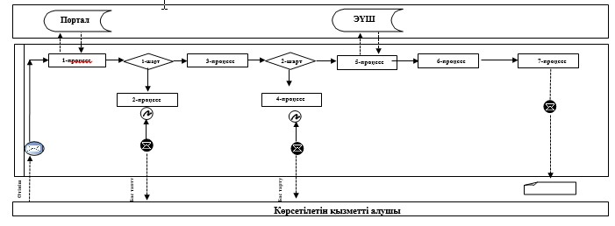

      Аббревиатуралардың мағынасын түсіндіру:  
      АЖ Портал – ақпараттық жүйесі;  
      ЭҮШ – "электрондық үкімет" шлюзы.

|  |  |
| --- | --- |
|  | "Жұмыссыз азаматтарға анықтама беру" мемлекеттік көрсетілетін қызмет регламентіне 2-қосымша |

**"Жұмыссыз азаматтарға анықтама беру" мемлекеттік қызметті көрсету бизнес-процестерінің анықтамалығы**

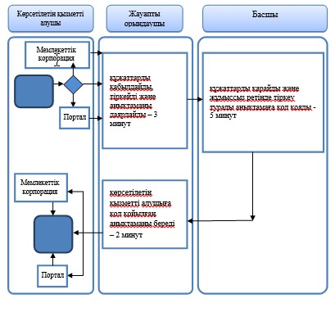

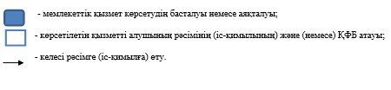

|  |  |
| --- | --- |
|  | Ақмола облысы әкімдігінің 2015 жылғы 23 қазандағы № А-11/495 қаулысымен бекітілді |

**"Медициналық-әлеуметтік мекемелерде (ұйымдарда) арнаулы әлеуметтік қызмет көрсетуге құжаттар ресімдеу" мемлекеттік көрсетілетін қызмет регламенті**  
**1. Жалпы ережелер**

      1. "Медициналық-әлеуметтік мекемелерде (ұйымдарда) арнаулы әлеуметтік қызмет көрсетуге құжаттар ресімдеу" мемлекеттік көрсетілетін қызмет (бұдан әрі – мемлекеттік көрсетілетін қызмет) аудандардың, Көкшетау және Степногорск қалаларының жұмыспен қамту және әлеуметтік бағдарламалар бөлімдерімен (бұдан әрі – көрсетілетін қызметті беруші) көрсетіледі.

      Мемлекеттік қызметті көрсетудің өтінішін қабылдау және нәтижесін беру аудандардың, Көкшетау және Степногорск қалаларының жергілікті атқарушы органдары арқылы жүзеге асырылады.

      2. Мемлекеттік қызмет көрсету нысаны: қағаз түрінде.

      3. Мемлекеттік қызмет көрсету нәтижесі - медициналық-әлеуметтік мекемелерде (ұйымдарда) арнаулы әлеуметтік қызметті көрсетудің мерзімін көрсете отырып, құжаттарды ресімдеу туралы хабарлама (бұдан әрі - хабарлама) немесе ұсынылған мәліметтер мен құжаттардың дерексіздігі жағдайында, мемлекеттік қызметті көрсетуге бас тарту туралы дәлелді жауап.

      Мемлекеттік қызмет көрсету нәтижесін беру нысаны: қағаз түрінде.

**2. Мемлекеттік қызмет көрсету процесінде көрсетілетін қызметті берушінің құрылымдық бөлімшелерінің (қызметкерлерінің) іс-қимыл тәртібін сипаттау**

      4. Қазақстан Республикасы Денсаулық сақтау және әлеуметтік даму министрінің 2015 жылғы 28 сәуірдегі № 279 бұйрығымен бекітілген "Медициналық-әлеуметтік мекемелерде (ұйымдарда) арнаулы әлеуметтік қызмет көрсетуге құжаттар ресімдеу" мемлекеттік көрсетілетін қызмет стандартының 9-тармағына сәйкес көрсетілетін қызметті алушымен ұсынылған құжаттар мемлекеттік қызметті көрсету жөніндегі рәсімді (іс-қимылды) бастау үшін негіз болып табылады.

      5. Мемлекеттік қызмет көрсету процесінің құрамына кіретін әрбір рәсімнің (іс-қимылдың) мазмұны, оны әрбір құрылымдық бөлімшелердің тұрғысында орындаудың ұзақтығы:

      1) кеңсенің қызметкері құжаттарды қабылдауды және тіркеуді жүзеге асырады – 30 минут;

      2) басшы құжаттарды қарайды және жауапты орындаушыны белгілейді – 1 жұмыс күні;

      3) жауапты орындаушы құжаттардың толықтығын тексеруді жүзеге асырады және Ақмола облысының жұмыспен қамтуды және әлеуметтік бағдарламаларды үйлестіру басқармасына (бұдан әрі - басқарма) көрсетілетін қызметті алушыға медициналық-әлеуметтік мекемеге (ұйымға) жолдама беру туралы хатты даярлайды және басшыға қол қоюға жолдайды – 3 жұмыс күні;

      4) басшы хатқа қол қояды және басқармаға жолдайды – 3 жұмыс күні;

      5) басқарма көрсетілетін қызметті берушіге медициналық-әлеуметтік мекемеге (ұйымға) жолдама беру туралы жауапты немесе көрсетілетін қызметті алушыны кезекке қою жөніндегі хабарламаны жолдайды – 5 жұмыс күні;

      6) жауапты орындаушы басқармадан жауапты алғаннан кейін хабарламаны немесе мемлекеттік қызметті көрсетуге бас тарту туралы дәлелді жауапты даярлайды және басшыға қол қоюға жолдайды – 3 жұмыс күні;

      7) басшы хабарламаға немесе мемлекеттік қызметті көрсетуге бас тарту туралы дәлелді жауапқа қол қояды – 1 жұмыс күні;

      8) кеңсенің қызметкері көрсетілетін қызметті алушыға мемлекеттік көрсетілетін қызметтің нәтижесін береді – 30 минут.

      6. Келесі рәсімді (іс-қимылды) орындау үшін негіз болып табылатын мемлекеттік қызметті көрсету бойынша рәсімнің (іс-қимылдың) нәтижесі:

      1) құжаттарды қабылдау және тіркеу;

      2) жауапты орындаушыны белгілеу;

      3) басқармаға хатты даярлау;

      4) басқармаға хатты жолдау;

      5) басқармадан жауапты алу;

      6) мемлекеттік көрсетілетін қызметтің нәтижесін даярлау;

      7) мемлекеттік көрсетілетін қызметтің нәтижесіне қол қою;

      8) мемлекеттік көрсетілетін қызметтің нәтижесін беру.

**3. Мемлекеттік қызмет көрсету процесінде көрсетілетін қызметті берушінің құрылымдық бөлімшелерінің (қызметкерлерінің) өзара іс-қимыл тәртібін сипаттау**

      7. Мемлекеттік қызмет көрсету процесіне қатысатын көрсетілетін қызметті берушінің құрылымдық бөлімшелерінің (қызметкерлерінің) тізбесі:

      1) кеңсенің қызметкері;

      2) басшы;

      3) жауапты орындаушы;

      4) басқарма.

      8. Құрылымдық бөлімшелер (қызметкерлер) арасындағы рәсімдердің (іс-қимылдың) реттілігін сипаттау, әрбір рәсімнің (іс-қимылдың) ұзақтығы:

      1) кеңсенің қызметкері құжаттарды қабылдауды және тіркеуді жүзеге асырады – 30 минут;

      2) басшы құжаттарды қарайды және жауапты орындаушыны белгілейді – 1 жұмыс күні;

      3) жауапты орындаушы құжаттардың толықтығын тексеруді жүзеге асырады және Ақмола облысының жұмыспен қамтуды және әлеуметтік бағдарламаларды үйлестіру басқармасына (бұдан әрі - басқарма) көрсетілетін қызметті алушыға медициналық-әлеуметтік мекемеге (ұйымға) жолдама беру туралы хатты даярлайды және басшыға қол қоюға жолдайды – 3 жұмыс күні;

      4) басшы хатқа қол қояды және басқармаға жолдайды – 3 жұмыс күні;

      5) басқарма көрсетілетін қызметті берушіге медициналық-әлеуметтік мекемеге (ұйымға) жолдама беру туралы жауапты немесе көрсетілетін қызметті алушыны кезекке қою жөніндегі хабарламаны жолдайды – 5 жұмыс күні;

      6) жауапты орындаушы басқармадан жауапты алғаннан кейін хабарламаны немесе мемлекеттік қызметті көрсетуге бас тарту туралы дәлелді жауапты даярлайды және басшыға қол қоюға жолдайды – 3 жұмыс күні;

      7) басшы хабарламаға немесе мемлекеттік қызметті көрсетуге бас тарту туралы дәлелді жауапқа қол қояды – 1 жұмыс күні;

      8) кеңсенің қызметкері көрсетілетін қызметті алушыға мемлекеттік көрсетілетін қызметтің нәтижесін береді – 30 минут.

      9. Мемлекеттік қызметті көрсету процесінде көрсетілетін қызметті берушінің құрылымдық бөлімшелерінің (қызметкерлерінің) рәсімінің (іс-қимылының), өзара іс-қимылының реттілігін толықтай сипаттау осы регламенттің қосымшасына сәйкес мемлекеттік қызметті көрсету бизнес-процессінің анықтамалығында көрінеді.

|  |  |
| --- | --- |
|  | "Медициналық-әлеуметтік мекемелерде (ұйымдарда) арнаулы әлеуметтік қызмет көрсетуге құжаттар ресімдеу" мемлекеттік көрсетілетін қызмет регламентіне қосымша |

**"Медициналық-әлеуметтік мекемелерде (ұйымдарда) арнаулы әлеуметтік қызмет көрсетуге құжаттар ресімдеу" мемлекеттік қызметті көрсету бизнес-процессінің анықтамалығы**

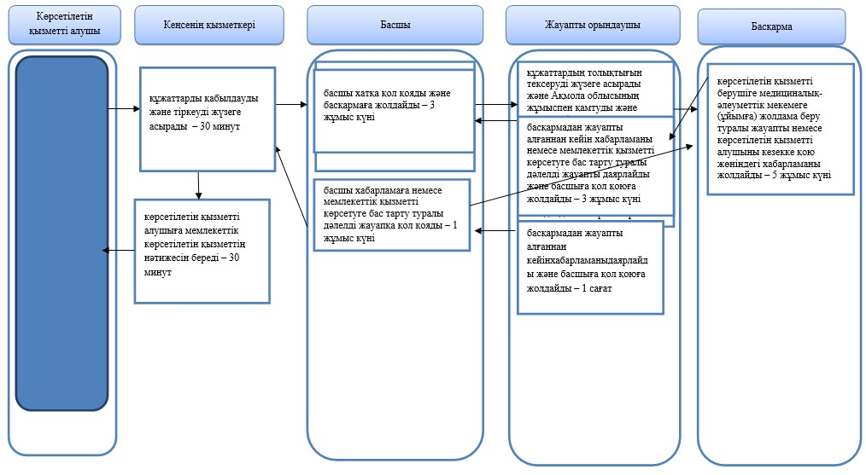

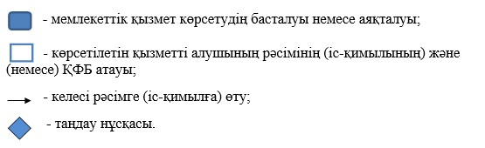

|  |  |
| --- | --- |
|  | Ақмола облысы әкімдігінің 2015 жылғы 23 қазандағы № А-11/495 қаулысымен бекітілген |

**"Оралман мәртебесін беру" мемлекеттік көрсетілетін қызмет регламенті**

      Ескерту. Регламент жаңа редакцияда - Ақмола облысы әкімдігінің 21.04.2016 № А-5/186 (ресми жарияланған күнінен бастап қолданысқа енгізіледі) қаулысымен.

**1. Жалпы ережелер**

      1. "Оралман мәртебесін беру" мемлекеттік көрсетілетін қызмет (бұдан әрі – мемлекеттік көрсетілетін қызмет) "Ақмола облысының жұмыспен қамтуды және әлеуметтік бағдарламаларды үйлестіру басқармасы" мемлекеттік мекемесімен (бұдан әрі – көрсетілетін қызметті беруші) көрсетіледі.   
      Өтінішті қабылдау және мемлекеттік көрсетілетін қызмет нәтижесін беру:  
      1) "Азаматтарға арналған үкімет" мемлекеттік корпорациясы" коммерциялық емес акционерлік қоғамы (бұдан әрі - Мемлекеттік корпорация);  
      2) көрсетілетін қызметті беруші арқылы жүзеге асырылады.  
      2. Мемлекеттік көрсетілетін қызмет нысаны: қағаз түрінде.  
      3. Көрсетілетін қызметті алушыға оралман куәлігін беру мемлекеттік қызмет көрсету нәтижесі болып табылады.  
      Мемлекеттік көрсетілетін қызмет нәтижесін беру нысаны - қағаз түрінде.

**2. Мемлекеттік қызмет көрсету процесінде көрсетілетін қызметті берушінің құрылымдық бөлімшелерінің (қызметкерлерінің) іс-қимыл тәртібін сипаттау**

      4. Қазақстан Республикасы Денсаулық сақтау және әлеуметтік даму министрінің 2015 жылғы 28 сәуірдегі № 279 бұйрығымен бекітілген "Оралман мәртебесін беру" мемлекеттік көрсетілетін қызмет стандартының (Нормативтік құқықтық актілерді мемлекеттік тіркеу тізілімінде № 11342 болып тіркелген) 9-тармағына сәйкес көрсетілетін қызметті алушымен ұсынылған құжаттар мемлекеттік көрсетілетін қызмет жөніндегі рәсімді (іс-қимылды) бастау үшін негіз болып табылады (бұдан әрі - Стандарт).  
      5. Мемлекеттік көрсетілетін қызмет процесінің құрамына кіретін әрбір рәсімнің (іс-қимылдың) мазмұны, оны әрбір құрылымдық бөлімшелердің тұрғысында орындаудың ұзақтығы:  
      1) кеңсенің қызметкері құжаттарды қабылдауды және тіркеуді жүзеге асырады – 30 минут;  
      2) басшы құжаттарды қарайды және жауапты орындаушыны белгілейді - 1 сағат;  
      3) жауапты орындаушы құжаттардың толықтығын тексеруді жүзеге асырады және куәлікті даярлайды – 3 жұмыс күні;  
      4) басшы оралман куәлігіне қол қояды – 1 сағат;  
      5) кеңсенің қызметкері көрсетілетін қызметті алушыға оралман куәлігін береді - 30 минут.   
      6. Келесі рәсімді (іс-қимылды) орындау үшін негіз болып табылатын мемлекеттік көрсетілетін қызмет бойынша рәсімнің (іс-қимылдың) нәтижесі:  
      1) құжаттарды қабылдау және тіркеу;  
      2) жауапты орындаушыны белгілеу;  
      3) оралман мәртебесін беру туралы куәлікті даярлау;  
      4) куәлікке қол қою;  
      5) куәлікті беру.

**3. Мемлекеттік қызмет көрсету процесінде көрсетілетін қызметті берушінің құрылымдық бөлімшелерінің (қызметкерлерінің) өзара іс-қимыл тәртібін сипаттау**

      7. Мемлекеттік көрсетілетін қызмет процесіне қатысатын көрсетілетін қызметті берушінің құрылымдық бөлімшелерінің (қызметкерлерінің) тізбесі:  
      1) кеңсенің қызметкері;  
      2) басшы;  
      3) жауапты орындаушы.  
      8. Әрбір рәсімнің (іс-қимылдың) ұзақтығын көрсете отырып, құрылымдық бөлімшелер (қызметкерлер) арасындағы рәсімдердің (іс-қимылдың) реттілігін сипаттау:  
      1) кеңсенің қызметкері құжаттарды қабылдауды және тіркеуді жүзеге асырады – 30 минут;  
      2) басшы құжаттарды қарайды және жауапты орындаушыны белгілейді - 1 сағат;  
      3) жауапты орындаушы құжаттардың толықтығын тексеруді жүзеге асырады және куәлікті даярлайды – 3 жұмыс күні;  
      4) басшы оралман куәлігіне қол қояды – 1 сағат;  
      5) кеңсенің қызметкері көрсетілетін қызметті алушыға оралман куәлігін береді - 30 минут.

**4. Мемлекеттік қызмет көрсету процесінде "Азаматтарға арналған үкімет" мемлекеттік корпорациямен және (немесе) өзге де көрсетілетін қызметті берушілермен өзара іс-қимыл тәртібін сипаттау**

      9. "Азаматтарға арналған үкімет" Мемлекеттік корпорацияға және (немесе) басқа да көрсетілетін қызметті берушіге жүгіну тәртібін сипаттау, көрсетілетін қызметті алушының сұранысын өңдеудің ұзақтығы:

      1-процесс – Мемлекеттік корпорацияның қызметкері ұсынылған құжаттарды тексереді, көрсетілетін қызметті алушының өтінішін қабылдайды және тіркейді, құжаттарды қабылдаудың күні мен уақытын көрсете отырып, құжаттарды қабылдау туралы қолхатты береді;

      1 шарт - көрсетілетін қызметті алушы стандарттың 9-тармағында көзделген тізбеге сәйкес құжаттардың толық топтамасын ұсынбаған және (немесе) қолданылу мерзімі өткен құжаттарды ұсынған жағдайларда, Мемлекеттік корпорацияның қызметкері стандарттың 2-қосымшасына сәйкес нысан бойынша құжаттарды қабылдаудан бас тарту туралы қолхат береді;

      2-процесс – осы регламенттің 5-тармағымен көзделген көрсетілетін қызметті берушінің рәсімдері (іс-қимылдары);

      3-процесс – Мемлекеттік корпорацияның қызметкері тиісті құжаттарды қабылдау туралы қолхатта көрсетілген мерзімде, көрсетілетін қызметті алушыға мемлекеттік қызметті көрсетудің дайын нәтижесін береді.

      Құжаттардың топтамасын тапсыру үшін күтудің барынша көп мүмкін уақыты– 15 минут;

      қызмет көрсетудің барынша көп мүмкін уақыты – 20 минут.

      Көрсетілетін қызметті алушы мемлекеттік қызметті көрсету үшін Мемлекеттік корпорацияға өтініш білдірген кезде стандарттың 1-қосымшасына сәйкес нысан бойынша оралман мәртебесін беру туралы өтінішін және мынадай құжаттарды ұсынады:

      1) өмірбаян (еркін нысанда);

      2) отбасы отағасының, сондай-ақ отбасының әрбір мүшесінің көлемі 3х4 сантиметрлі екі фотосуреті;

      3) нотариат куәландырған аудармасымен көрсетілетін қызметті алушының және онымен бірге қоныс аударған оның отбасы мүшелерінің жеке басын куәландыратын құжаттардың (шетелдік паспорттың не азаматтығы жоқ адамның куәлігінің, кәмелетке толмаған балалардың туу туралы куәлігінің) көшірмелері;

      4) отбасы отағасына, сондай-ақ отбасының әрбір мүшесіне ЖСН берілгені туралы анықтаманың көшірмесі немесе ЖСН бар екендігін растайтын (бар болса) өзге де құжаттар қоса беріледі.

      Көрсетілетін қызметті алушының жеке басын куәландыратын құжатында қазақ ұлтына жататыны туралы ақпарат болмаған жағдайда, оларға көрсетілетін қызметті алушының және тұрақты тұру мақсатында тарихи отаны Қазақстан Республикасына келген, Республикасы егемендік алған кезде одан тыс жерлерде тұрақты тұрған онымен бірге көшіп келген отбасы мүшелерінің, сондай-ақ олардың Қазақстан Республикасы егемендік алғаннан кейін одан тыс жерлерде туған және тұрақты тұрған ұлты қазақ балаларының этникалық қазақтарға жатқызылғанын растайтын құжаттардың (аттестат, диплом, білім алғаны туралы куәлік, еңбек кітапшасы және тағы басқалар) көшірмелері беріледі.

      Құжаттар салыстырып тексеру үшін түпнұсқаларда және көшірмелерде ұсынылады, содан кейін құжаттардың түпнұсқалары (өмірбаян мен фотосуреттен басқа) көрсетілетін қызметті алушыға қайтарылады.

      Мемлекеттік қызметті көрсету процесінде көрсетілетін қызметті берушінің құрылымдық бөлімшелерінің (қызметкерлерінің) рәсімінің (іс-қимылының), өзара іс-қимылының реттілігін толықтай сипаттау, сондай-ақ мемлекеттік қызметті көрсету процесінде өзге де көрсетілетін қызметті берушілермен және (немесе) Мемлекеттік корпорациямен өзара іс-қимылының тәртібін сипаттау осы регламенттің қосымшасына сәйкес мемлекеттік қызметті көрсету бизнес-процестерінің анықтамалығында көрінеді.

      Ескерту. 9-тармақ жаңа редакцияда - Ақмола облысы әкімдігінің 30.12.2016 № А-1/621 (ресми жарияланған күнінен бастап қолданысқа енгізіледі) қаулысымен.

|  |  |
| --- | --- |
|  | "Оралман мәртебесін беру" мемлекеттік көрсетілетін қызмет регламентіне қосымша |

**"Оралман мәртебесін беру" мемлекеттік қызметті көрсету бизнес-процестерінің анықтамалығы**

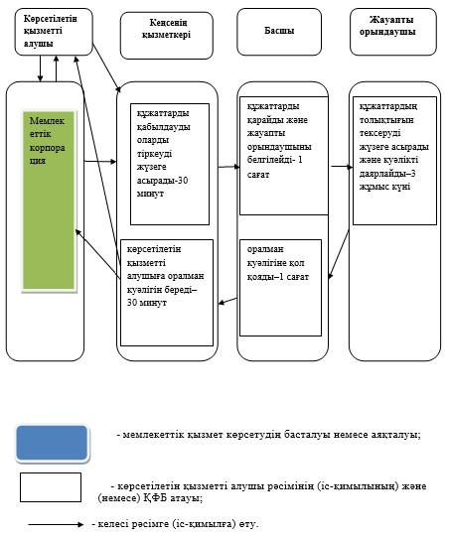

|  |  |
| --- | --- |
|  | Ақмола облысы әкімдігінің 2015 жылғы 23 қазандағы № А-11/495 қаулысымен бекітілді |

**"Жұмыс берушілерге тиісті әкімшілік –аумақтық бірліктің аумағында еңбек қызметін жүзеге асыру үшін не корпоративішілік ауыстыру шеңберінде шетелдік жұмыс күшін тартуға рұқсат беру және ұзарту" мемлекеттік көрсетілетін қызмет регламенті**

      Ескерту. Регламент жаңа редакцияда - Ақмола облысы әкімдігінің 28.04.2017 № А-4/175 (ресми жарияланған күнінен бастап қолданысқа енгізіледі) қаулысымен.

**1. Жалпы ережелер**

      1. "Жұмыс берушілерге тиісті әкімшілік-аумақтық бірліктің аумағында еңбек қызметін жүзеге асыру үшін не корпоративішілік ауыстыру шеңберінде шетелдік жұмыс күшін тартуға рұқсат беру және ұзарту" мемлекеттік көрсетілетін қызмет (бұдан әрі – мемлекеттік көрсетілетін қызмет) Ақмола облысының жұмыспен қамтуды және әлеуметтік бағдарламаларды үйлестіру басқармасымен (бұдан әрі – көрсетілетін қызметті беруші) көрсетіледі.

      Өтінімдерді қабылдау және мемлекеттік қызметті көрсету нәтижелерін беру:

      1) көрсетілетін қызметті берушінің кеңсесі;

      2) "электрондық үкімет": www.egov.kz, www.elicence.kz веб-порталы (бұдан әрі – Портал) арқылы жүзеге асырылады.

      2. Мемлекеттік қызмет көрсету нысаны: электрондық (ішінара автоматтандырылған) және (немесе) қағаз түрінде.

      3. Мемлекеттік қызмет көрсету нәтижесі:

      Қазақстан Республикасы Денсаулық сақтау және әлеуметтік даму министрінің 2015 жылғы 28 сәуірдегі № 11342 бұйрығымен бекітілген "Жұмыс берушілерге тиісті әкімшілік-аумақтық бірлік аумағында, немесе корпоративішілік ауыстыру шеңберінде еңбек қызметін жүзеге асыру үшін шетелдік жұмыс күшін тартуға рұқсат беру және ұзарту" мемлекеттік көрсетілетін қызмет стандартының (бұдан әрі – Стандарт) 1-қосымшасына сәйкес нысан бойынша жұмыс берушілерге тиісті әкімшілік-аумақтық бірлік аумағында еңбек қызметін жүзеге асыру үшін шетелдік жұмыс күшін тартуға рұқсат, қайта рәсімделген және ұзартылған рұқсат, не стандарттың 10-тармағымен көзделген негіздер бойынша мемлекеттік қызметті көрсетуден бас тарту туралы дәлелді жауап.

      Мемлекеттік қызметті көрсету нәтижесін ұсыну нысаны: электрондық және (немесе) қағаз түрінде.

**2. Мемлекеттік қызмет көрсету процесінде көрсетілетін қызметті берушінің құрылымдық бөлімшелерінің (қызметкерлерінің) әрекет ету тәртібін сипаттау**

      4. Стандарттың 9-тармағына сәйкес көрсетілетін қызметті алушымен ұсынылған құжаттар мемелекеттік қызмет көрсету жөніндегі рәсімдерді (іс-әрекеттерді) бастау үшін негіз болып табылады.

      5. Мемлекеттік қызмет көрсету процесінің құрамына кіретін әрбір рәсімнің (іс-әрекеттің) мазмұны, оның әрбір құрылымдық бөлімшелердің бөлінісінде орындалу ұзақтығы:

      Рұқсатты беру:

      1-кезең:

      1) кеңсе қызметкері құжаттарды қабылдауды, оларды тіркеуді жүзеге асырады – 20 минут;

      2) басшы құжаттарды қарайды және жауапты орындаушыны белгілейді – 1 сағат;

      3) жауапты орындаушы құжаттардың толықтығын тексеруді жүзеге асырады, құжаттарды дайындайды және шетелдік жұмыс күшін тартуға рұқсат беру жөніндегі комиссияның қарауына жібереді - 5 жұмыс күні. Құжаттардың толық топтамасын ұсынбаған және (немесе) қолданылу мерзімі өткен құжаттарды ұсынған жағдайларда көрсетілетін қызметті беруші өтінішті қабылдаудан бас тартады;

      4) шетелдік жұмыс күшінтартуға рұқсат беру жөніндегі комиссия құжаттарды қарайды және рұқсат беру не беруден бас тарту туралы шешім шығарады – 1 жұмыс күні;

      5) жауапты орындаушы комиссия шешімінің негізінде рұқсат беру не беруден бас тарту туралы хабарламаны дайындайды – 1 сағат;

      6) басшы рұқсат беру не беруден бас тарту туралы хабарламаға қол қояды – 1 сағат;

      7) кеңсе қызметкері рұқсат беру не бас тарту туралы хабарламаны беруді жүзеге асырады – 20 минут.

      2-кезең:

      1) жауапты орындаушы, көрсетілетін қызметті алушыдан рұқсат беру үшін төленген алымды растайтын құжаттардың көшірмесін алғаннан кейін ұсынылған құжаттардың көшірмелерін қарайды және рұқсатты дайындайды – 1 сағат. Көрсетілетін қызметті алушы хабарлама алған күннен бастап он жұмыс күні ішінде алымды төлегенін растайтын құжаттарды бермеген кезде рұқсатты беру туралы шешімнің күшін жояды;

      2) басшы рұқсатқа қол қояды – 1 сағат;

      3) кеңсе қызметкері рұқсат беруді жүзеге асырады – 20 минут.

      Рұқсатты қайта рәсімдеу:

      1) кеңсе қызметкері құжаттарды қабылдауды, оларды тіркеуді жүзеге асырады – 20 минут;

      2) басшы құжаттарды қарайды және жауапты орындаушыны белгілейді – 1 сағат;

      3) жауапты орындаушы құжаттардың толықтығын тексеруді жүзеге асырады және қайта рәсімделетін рұқсатты дайындайды - 4 жұмыс күні. Құжаттардың толық топтамасын ұсынбаған және (немесе) қолданылу мерзімі өткен құжаттарды ұсынған жағдайларда көрсетілетін қызметті беруші өтінішті қабылдаудан бас тартады;

      4) басшы қайта рәсімделген рұқсатқа қол қояды береді – 1 сағат;

      5) кеңсенің қызметкері қайта рәсімделген рұқсатты беруді жүзеге асырады – 20 минут.

      Рұқсатты ұзарту:

      1-кезең:

      1) кеңсе қызметкері құжаттарды қабылдауды, оларды тіркеуді жүзеге асырады – 20 минут;

      2) басшы құжаттарды қарайды және жауапты орындаушыны белгілейді – 1 сағат;

      3) жауапты орындаушы құжаттардың толықтығын тексеруді жүзеге асырады және рұқсат беру не беруден бас тарту туралы хабарламаны дайындайды - 2 жұмыс күні;

      4) басшы рұқсат беру не беруден бас тарту туралы хабарламаға қол қояды – 1 сағат;

      5) кеңсе қызметкері рұқсат беру не беруден бас тарту туралы хабарламаны беруді жүзеге асырады– 20 минут.

      2- кезең:

      1) жауапты орындаушы, көрсетілетін қызметті алушыдан рұқсат беру үшін төленген алымды растайтын құжаттардың көшірмесін алғаннан кейін ұсынылған құжаттардың көшірмелерін қарайды және рұқсатты дайындайды – 1 сағат. Көрсетілетін қызметті алушы хабарлама алған күннен бастап он жұмыс күні ішінде алымды төлегенін растайтын құжаттарды бермеген кезде рұқсатты беру туралы шешімнің күшін жояды;

      2) басшы рұқсатқа қол қояды –1 сағат;

      3) кеңсе қызметкері рұқсат беруді жүзеге асырады – 20 минут.

      Корпоративішілік ауыстыру шеңберінде:

      Рұқсатты беру:

      1) кеңсе қызметкері құжаттарды қабылдауды, оларды тіркеуді жүзеге асырады – 20 минут;

      2) басшы құжаттарды қарайды және жауапты орындаушыны белгілейді – 1 сағат;

      3) жауапты орындаушы құжаттардың толықтығын тексеруді жүзеге асырады, құжаттарды дайындайды және шетелдік жұмыс күшін тартуға рұқсат беру жөніндегі комиссияның қарауына жібереді - 5 жұмыс күні. Құжаттардың толық топтамасын ұсынбаған және (немесе) қолданылу мерзімі өткен құжаттарды ұсынған жағдайларда көрсетілетін қызметті беруші өтінішті қабылдаудан бас тартады;

      4) шетелдік жұмыс күшін тартуға рұқсат беру жөнінде комиссия құжаттарды қарайды және рұқсатты беру не беруден бас тарту туралы шешім шығарады – 1 жұмыс күні;

      5) жауапты орындаушы комиссияның шешімі негізінде берілетін рұқсатты не оны беруден бас тарту туралы хабарламаны дайындайды және басшыға жолдайды – 1 сағат;

      6) басшы берілетін рұқсатқа не оны беруден бас тарту туралы хабарламаға қол қояды – 1 сағат;

      7) кеңсе қызметкері рұқсатты не оны беруден бас тарту туралы хабарламаны беруді жүзеге асырады – 20 минут.

      Рұқсатты қайта рәсімдеу:

      1) кеңсе қызметкері құжаттарды қабылдауды, оларды тіркеуді жүзеге асырады – 20 минут;

      2) басшы құжаттарды қарайды және жауапты орындаушыны белгілейді – 1 сағат;

      3) жауапты орындаушы құжаттардың толықтығын тексеруді жүзеге асырады және қайта рәсімделген рұқсатты дайындайды - 4 жұмыс күні. Құжаттардың толық топтамасын ұсынбаған және (немесе) қолданылу мерзімі өткен құжаттарды ұсынған жағдайларда көрсетілетін қызметті беруші өтінішті қабылдаудан бас тартады;

      4) басшы рәсімделген рұқсатқа қол қояды – 1 сағат;

      5) кеңсе қызметкері рәсімделген рұқсатты беруді жүзеге асырады – 20 минут.

      Рұқсатты ұзарту:

      1) кеңсе қызметкері құжаттарды қабылдауды, оларды тіркеуді жүзеге асырады – 20 минут;

      2) басшы құжаттарды қарайды және жауапты орындаушыны белгілейді – 1 сағат;

      3) жауапты орындаушы құжаттардың толықтығын тексеруді жүзеге асырады және ұзартылған рұқсатты дайындайды - 4 жұмыс күні. Құжаттардың толық топтамасын ұсынбаған және (немесе) қолданылу мерзімі өткен құжаттарды ұсынған жағдайларда көрсетілетін қызметті беруші өтінішті қабылдаудан бас тартады;

      4) басшы ұзартылған рұқсатқа қол қояды – 1 сағат;

      5) кеңсе қызметкері ұзартылған рұқсатты беруді жүзеге асырады – 20 минут.

      6. Төмендегі рәсімдерді (іс-әрекеттерді) орындауды бастау үшін негіз болатын мемлекеттік қызмет көрсету бойынша рәсімнің (іс-әрекеттің) нәтижесі:

      Рұқсатты беру:

      1) құжаттарды қабылдау және тіркеу;

      2) жауапты орындаушыны белгілеу;

      3) құжаттарды комиссияның қарауына жіберу;

      4) комиссияның шешімі;

      5) хабарламаны дайындау;

      6) хабарламаға қол қою;

      7) хабарламаны беру;

      8) рұқсатты дауындау;

      9) рұқсаттқа қол қою;

      10) рұқсатты беру.

      Рұқсатты қайта рәсімдеу:

      1) құжаттарды қабылдау және тіркеу;

      2) жауапты орындаушыны белгілеу;

      3) рұқсатты дауындау;

      4) рұқсаттқа қол қою;

      5) рұқсатты беру.

      Рұқсатты ұзарту:

      1) құжаттарды қабылдау және тіркеу;

      2) жауапты орындаушыны белгілеу;

      3) хабарламаны дайындау;

      4) хабарламаға қол қою;

      5) хабарламаны беру;

      6) рұқсатты дауындау;

      7) рұқсаттқа қол қою;

      8) рұқсатты беру.

      Корпоративішілік ауыстыру шеңберінде:

      Рұқсатты беру:

      1) құжаттарды қабылдау және тіркеу;

      2) жауапты орындаушыны белгілеу;

      3) құжаттарды комиссияның қарауына жіберу;

      4) комиссияның шешімі;

      5) рұқсатты дауындау;

      6) рұқсаттқа қол қою;

      7) рұқсатты беру.

      Рұқсатты қайта рәсімдеу:

      1) құжаттарды қабылдау және тіркеу;

      2) жауапты орындаушыны белгілеу;

      3) рұқсатты дауындау;

      4) рұқсаттқа қол қою;

      5) рұқсатты беру.

      Рұқсатты ұзарту:

      1) құжаттарды қабылдау және тіркеу;

      2) жауапты орындаушыны белгілеу;

      3) рұқсатты дауындау;

      4) рұқсаттқа қол қою;

      5) рұқсатты беру.

**3. Мемлекеттік қызмет көрсету процесінде көрсетілетін қызметті берушінің құрылымдық бөлімшелерінің (қызметкерлердің) өзара әрекет ету тәртібін сипаттау**

      7. Мемлекеттік қызмет көрсету процесіне қатысатын құрылымдық бөлімшелердің (қызметкерлердің) тізбесі:

      1) кеңсе қызметкері;

      2) басшы;

      3) жауапты орындаушы;

      4) комиссия.

      8. Әрбір рәсімнің (іс-әрекеттің) ұзақтығын көрсете отырып, құрылымдық бөлімшелер арасындағы өзара рәсімдердің (іс-әрекеттердің) реттілігін сипаттау:

      Рұқсатты беру:

      1-кезең:

      2) кеңсе қызметкері құжаттарды қабылдауды, оларды тіркеуді жүзеге асырады – 20 минут;

      2) басшы құжаттарды қарайды және жауапты орындаушыны белгілейді – 1 сағат;

      3) жауапты орындаушы құжаттардың толықтығын тексеруді жүзеге асырады, құжаттарды дайындайды және шетелдік жұмыс күшін тартуға рұқсат беру жөніндегі комиссияның қарауына жібереді - 5 жұмыс күні. Құжаттардың толық топтамасын ұсынбаған және (немесе) қолданылу мерзімі өткен құжаттарды ұсынған жағдайларда көрсетілетін қызметті беруші өтінішті қабылдаудан бас тартады;

      4) шетелдік жұмыс күшін тартуға рұқсат беру жөніндегі комиссия құжаттарды қарайды және рұқсат беру не беруден бас тарту туралы шешім шығарады – 1 жұмыс күні;

      5) жауапты орындаушы комиссия шешімінің негізінде рұқсат беру не беруден бас тарту туралы хабарламаны дайындайды – 1 сағат;

      6) басшы рұқсат беру не беруден бас тарту туралы хабарламаға қол қояды – 1 сағат;

      7) кеңсе қызметкері рұқсат беру не бас тарту туралы хабарламаны беруді жүзеге асырады – 20 минут.

      2-кезең:

      1) жауапты орындаушы, көрсетілетін қызметті алушыдан рұқсат беру үшін төленген алымды растайтын құжаттардың көшірмесін алғаннан кейін ұсынылған құжаттардың көшірмелерін қарайды және рұқсатты дайындайды – 1 сағат. Көрсетілетін қызметті алушы хабарлама алған күннен бастап он жұмыс күні ішінде алымды төлегенін растайтын құжаттарды бермеген кезде рұқсатты беру туралы шешімнің күшін жояды;

      2) басшы рұқсатқа қол қояды – 1 сағат;

      3) кеңсе қызметкері рұқсат беруді жүзеге асырады – 20 минут.

      Рұқсатты қайта рәсімдеу:

      1) кеңсе қызметкері құжаттарды қабылдауды, оларды тіркеуді жүзеге асырады – 20 минут;

      2) басшы құжаттарды қарайды және жауапты орындаушыны белгілейді – 1 сағат;

      3) жауапты орындаушы құжаттардың толықтығын тексеруді жүзеге асырады және қайта рәсімделетін рұқсатты дайындайды - 4 жұмыс күні. Құжаттардың толық топтамасын ұсынбаған және (немесе) қолданылу мерзімі өткен құжаттарды ұсынған жағдайларда көрсетілетін қызметті беруші өтінішті қабылдаудан бас тартады;

      4) басшы қайта рәсімделген рұқсатқа қол қояды береді – 1 сағат;

      5) кеңсенің қызметкері қайта рәсімделген рұқсатты беруді жүзеге асырады – 20 минут.

      Рұқсатты ұзарту:

      1-кезең:

      1) кеңсе қызметкері құжаттарды қабылдауды, оларды тіркеуді жүзеге асырады – 20 минут;

      2) басшы құжаттарды қарайды және жауапты орындаушыны белгілейді – 1 сағат;

      3) жауапты орындаушы құжаттардың толықтығын тексеруді жүзеге асырады және рұқсат беру не беруден бас тарту туралы хабарламаны дайындайды - 2 жұмыс күні;

      4) басшы рұқсат беру не беруден бас тарту туралы хабарламаға қол қояды – 1 сағат;

      5) кеңсе қызметкері рұқсат беру не беруден бас тарту туралы хабарламаны беруді жүзеге асырады – 20 минут.

      2-кезең:

      1) жауапты орындаушы, көрсетілетін қызметті алушыдан рұқсат беру үшін төленген алымды растайтын құжаттардың көшірмесін алғаннан кейін ұсынылған құжаттардың көшірмелерін қарайды және рұқсатты дайындайды – 1 сағат. Көрсетілетін қызметті алушы хабарлама алған күннен бастап он жұмыс күні ішінде алымды төлегенін растайтын құжаттарды бермеген кезде рұқсатты беру туралы шешімнің күшін жояды;

      2) басшы рұқсатқа қол қояды –1 сағат;

      3) кеңсе қызметкері рұқсат беруді жүзеге асырады – 20 минут.

      Корпоративішілік ауыстыру шеңберінде:

      Рұқсатты беру:

      1) кеңсе қызметкері құжаттарды қабылдауды, оларды тіркеуді жүзеге асырады – 20 минут;

      2) басшы құжаттарды қарайды және жауапты орындаушыны белгілейді – 1 сағат;

      3) жауапты орындаушы құжаттардың толықтығын тексеруді жүзеге асырады, құжаттарды дайындайды және шетелдік жұмыс күшін тартуға рұқсат беру жөніндегі комиссияның қарауына жібереді - 5 жұмыс күні. Құжаттардың толық топтамасын ұсынбаған және (немесе) қолданылу мерзімі өткен құжаттарды ұсынған жағдайларда көрсетілетін қызметті беруші өтінішті қабылдаудан бас тартады;

      4) шетелдік жұмыс күшін тартуға рұқсат беру жөнінде комиссия құжаттарды қарайды және рұқсатты беру не беруден бас тарту туралы шешім шығарады – 1 жұмыс күні;

      5) жауапты орындаушы комиссияның шешімі негізінде берілетін рұқсатты не оны беруден бас тарту туралы хабарламаны дайындайды және басшыға жолдайды – 1 сағат;

      6) басшы берілетін рұқсатқа не оны беруден бас тарту туралы хабарламаға қол қояды – 1 сағат;

      7) кеңсе қызметкері рұқсатты не оны беруден бас тарту туралы хабарламаны беруді жүзеге асырады – 20 минут.

      Рұқсатты қайта рәсімдеу:

      1) кеңсе қызметкері құжаттарды қабылдауды, оларды тіркеуді жүзеге асырады – 20 минут;

      2) басшы құжаттарды қарайды және жауапты орындаушыны белгілейді – 1 сағат;

      3) жауапты орындаушы құжаттардың толықтығын тексеруді жүзеге асырады және қайта рәсімделген рұқсатты дайындайды - 4 жұмыс күні. Құжаттардың толық топтамасын ұсынбаған және (немесе) қолданылу мерзімі өткен құжаттарды ұсынған жағдайларда көрсетілетін қызметті беруші өтінішті қабылдаудан бас тартады;

      4) басшы рәсімделген рұқсатқа қол қояды – 1 сағат;

      5) кеңсе қызметкері рәсімделген рұқсатты беруді жүзеге асырады – 20 минут.

      Рұқсатты ұзарту:

      1) кеңсе қызметкері құжаттарды қабылдауды, оларды тіркеуді жүзеге асырады – 20 минут;

      2) басшы құжаттарды қарайды және жауапты орындаушыны белгілейді – 1 сағат;

      3) жауапты орындаушы құжаттардың толықтығын тексеруді жүзеге асырады және ұзартылған рұқсатты дайындайды - 4 жұмыс күні. Құжаттардың толық топтамасын ұсынбаған және (немесе) қолданылу мерзімі өткен құжаттарды ұсынған жағдайларда көрсетілетін қызметті беруші өтінішті қабылдаудан бас тартады;

      4) басшы ұзартылған рұқсатқа қол қояды – 1 сағат;

      5) кеңсе қызметкері ұзартылған рұқсатты беруді жүзеге асырады – 20 минут.

**4. Мемлекеттік қызмет көрсету процесінде ақпараттық жүйелерді пайдалану тәртібін сипаттау**

      9. Портал арқылы мемлекеттік қызмет көрсеткен кезде көрсетілетін қызметті беруші мен көрсетілетін қызметті алушы рәсімдерінің (әрекеттерінің) кезеңділігін және өтініш білдіру тәртібін сипаттау:

      көрсетілетін қызметті алушы Порталда жеке сәйкестендіру нөмірі (бұдан әрі - ЖСН) және бизнес-сәйкестендіру нөмірі (бұдан әрі - БСН), сондай-ақ пароль арқылы тіркеуді іске асырады (Порталда тіркелмеген қызмет алушылар үшін іске асырылады);

      1-процесс - көрсетілетін қызметті алушының мемлекеттік қызметті алу үшін қызмет алушының Порталда ЖСН/БСН және паролін енгізу үдерісі (авторизация үдерісі);

      1-шарт - Порталда ЖСН/БСН және пароль арқылы тіркелген қызмет алушы туралы деректердің төлтумалылығын тексеру;

      2-процесс - Порталдың көрсетілетін қызметті алушының деректерінде бар бұзушылықтармен байланысты авторизациялаудан бас тарту туралы хабарлама қалыптастыруы;

      3-процесс - көрсетілетін қызметті алушының осы Регламентте көрсетілген қызметті таңдап алуы, қызмет көрсету үшін сауал түрін экранға шығару және құрылымдық пен форматтық талаптарын ескере отырып, сауал түріне электрондық түрдегі стандарттың 9-тармағында көрсетілген құжаттарды бекітумен қызмет алушының үлгілерді толтыруы (деректерді енгізу), сондай-ақ сауалды куәландыру (қол қою) үшін көрсетілетін қызметті алушының ЭЦҚ тіркеу куәлігін таңдап алуы;

      2 шарт - Порталда ЭЦҚ тіркеу куәлігінің қолданыс мерзімін және қайта шақыртып алынған (жойылған) тіркеу куәліктерінің тізімінде жоқ екендігін, сондай-ақ сәйкестендіру деректерінің (сауалда көрсетілген ЖСН/БСН және ЭЦҚ тіркеу куәлігінде көрсетілген ЖСН/БСН арасында) сәйкестігін тексеру;

      4-процесс - көрсетілетін қызметті алушының ЭЦҚ төлтумалылығының расталмауына байланысты сұратып отырған қызметтен бас тарту туралы хабарлама қалыптастыру;

      5-процесс - электрондық үкіметтің төлем шлюзінде (бұдан әрі - ЭҮТШ) қызметке төлем жүргізу, одан кейін ол ақпарат "Е-лицензиялау" МДБ АЖ келіп түседі немесе электрондық (сканерленген) түрде түбіртекті қосу;

      3-шарт - көрсеткен қызмет үшін төлемнің фактісін "Е-лицензиялау" МДБ АЖ тексеру;

      6-процесс - "Е-лицензиялау" МДБ АЖ көрсетілетін қызмет үшін төлімнің болмауына байланысты, сұратылып отырған қызметтен бас тарту туралы хабарламаны қалыптастыру;

      7-процесс - көрсетілетін қызметті берушімен сұрау салуды өңдеу үшін "электрондық үкімет" өңірлік шлюздің автоматтандырылған жұмыс орнында "электрондық үкімет" шлюзі арқылы көрсетілетін қызметті алушының ЭЦҚ куәландырылған (қол қойылған) электрондық құжатты (көрсетілетін қызметті алушы) жолдау;

      8-процесс - осы регламенттің 5-тармағымен қарастырылған көрсетілетін қызметті берушінің әрекет ету (іс қимылдың) шарасы;

      9-процесс - көрсетілетін қызметті алушымен "Е-лицензиялау" МДБ АЖ қалыптастырған көрсетілетін қызметтің нәтижесін алу. Электрондық құжат көрсетілетін қызметті беруші басшының ЭЦҚ пайдаланумен қалыптастыру.

      Портал арқылы мемлекеттік қызмет көрсетуге тартылған ақпараттық жүйелердің функционалдық өзара әрекет етуінің диаграммасы осы регламенттің 1-қосымшасында көрсетілген.

      Мемлекеттік қызмет көрсету процесінде көрсетілетін қызметті берушінің құрылымдық бөлімшелері (қызметкерлері) рәсімдерінің (әрекеттерінің) кезеңділігін, сондай-ақ өзге де көрсетілетін қызметті берушілермен өзара әрекет етуінің тәртібін және мемлекеттік қызмет көрсету процесінде ақпараттық жүйелерді пайдалану тәртібін нақтылы сипаттау осы регламенттің 2-қосымшасына сәйкес мемлекеттік қызмет көрсетудің бизнес-процестерінің анықтамалығында көрсетілді.

|  |  |
| --- | --- |
|  | "Жұмыс берушілерге тиісті әкімшілік-аумақтық бірлік аумағында, немесе корпоративішілік ауыстыру шеңберінде еңбек қызметін жүзеге асыру үшін шетелдік жұмыс күшін тартуға рұқсат беру және ұзарту" мемлекеттік көрсетілетін қызмет регламентіне 1-қосымша |

**Мемлекеттік қызмет көрсету процесінде портал арқылы пайдаланатын ақпараттық жүйелердің өзара іс-қимыл диаграммасы**

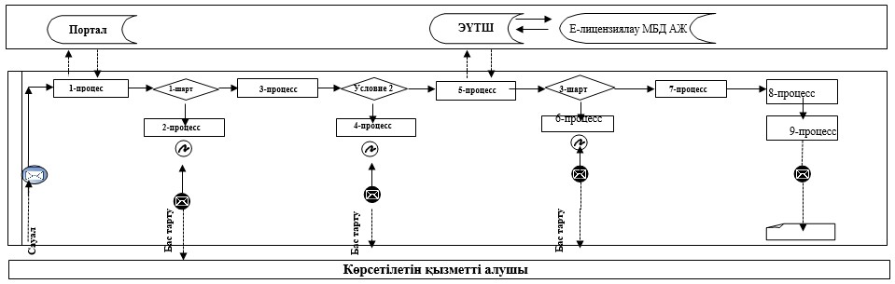

      Қысқартылған сөздерді ашып жазу:

      Портал – "электрондық үкімет" веб-порталы www.egov.kz, www.elicense.kz;

      ЭҰТШ – электрондық үкіметтің төлем шлюзі;

      "Е-лицензиялау" МДБ АЖ - мемлекеттік деректемелер негізінің "Е-лицензиялау" ақпараттық жүйесі.

|  |  |
| --- | --- |
|  | "Жұмыс берушілерге тиісті әкімшілік-аумақтық бірлік аумағында, немесе корпоративішілік ауыстыру шеңберінде еңбек қызметін жүзеге асыру үшін шетелдік жұмыс күшін тартуға рұқсат беру және ұзарту" мемлекеттік көрсетілетін қызмет регламентіне 2-қосымша |

**"Жұмыс берушілерге тиісті әкімшілік-аумақтық бірлік аумағында, немесе корпоративішілік ауыстыру шеңберінде еңбек қызметін жүзеге асыру үшін шетелдік жұмыс күшін тартуға рұқсат беру және ұзарту" мемлекеттік қызметін көрсету бойынша рұқсат беру кезіндегі бизнес-процестерінің анықтамалығы**

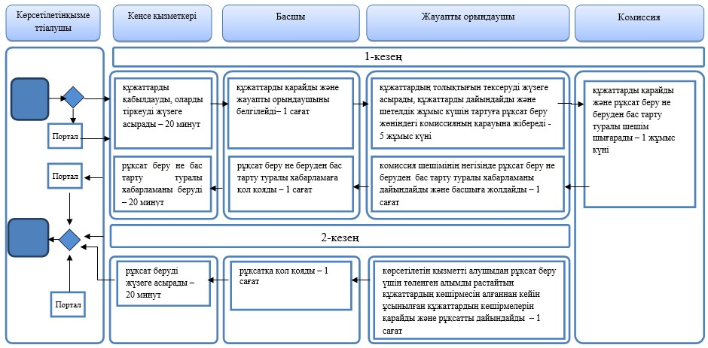

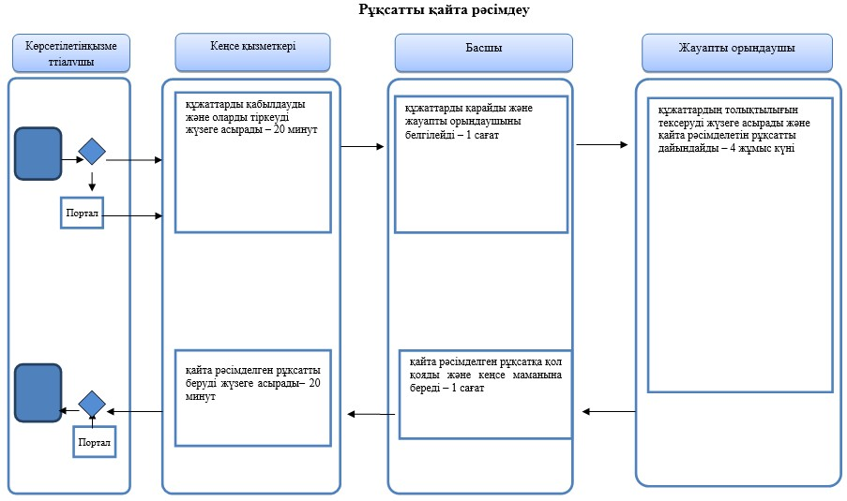

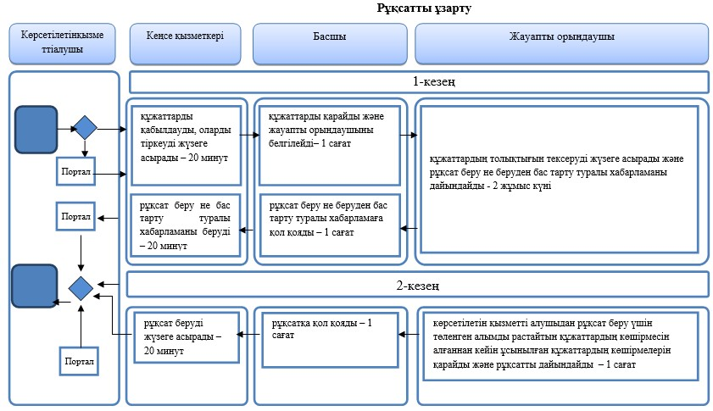

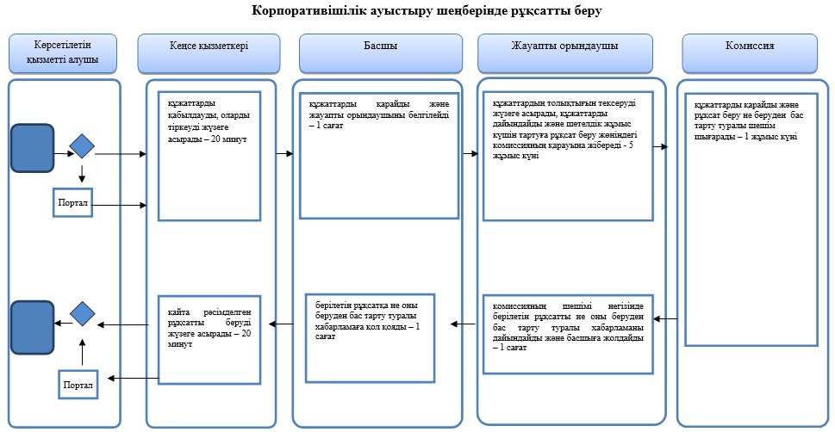

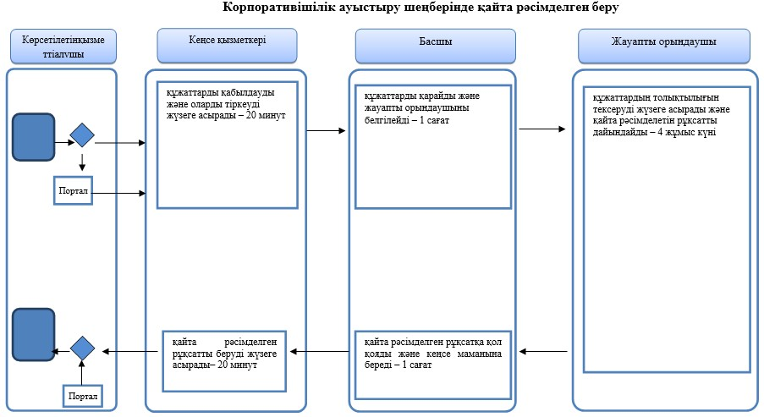

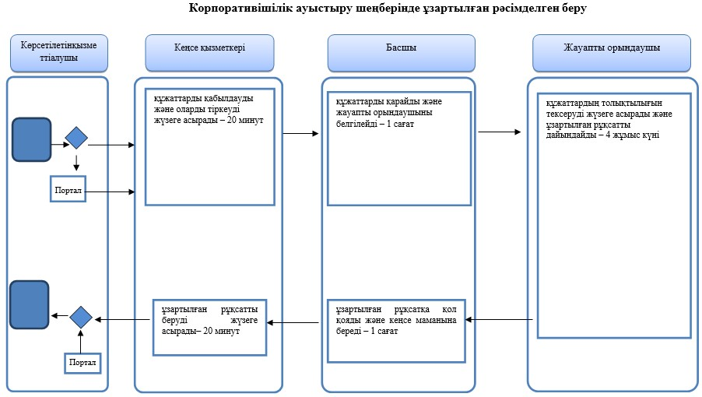

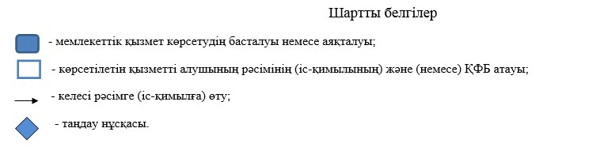

© 2012. Қазақстан Республикасы Әділет министрлігінің «Қазақстан Республикасының Заңнама және құқықтық ақпарат институты» ШЖҚ РМК